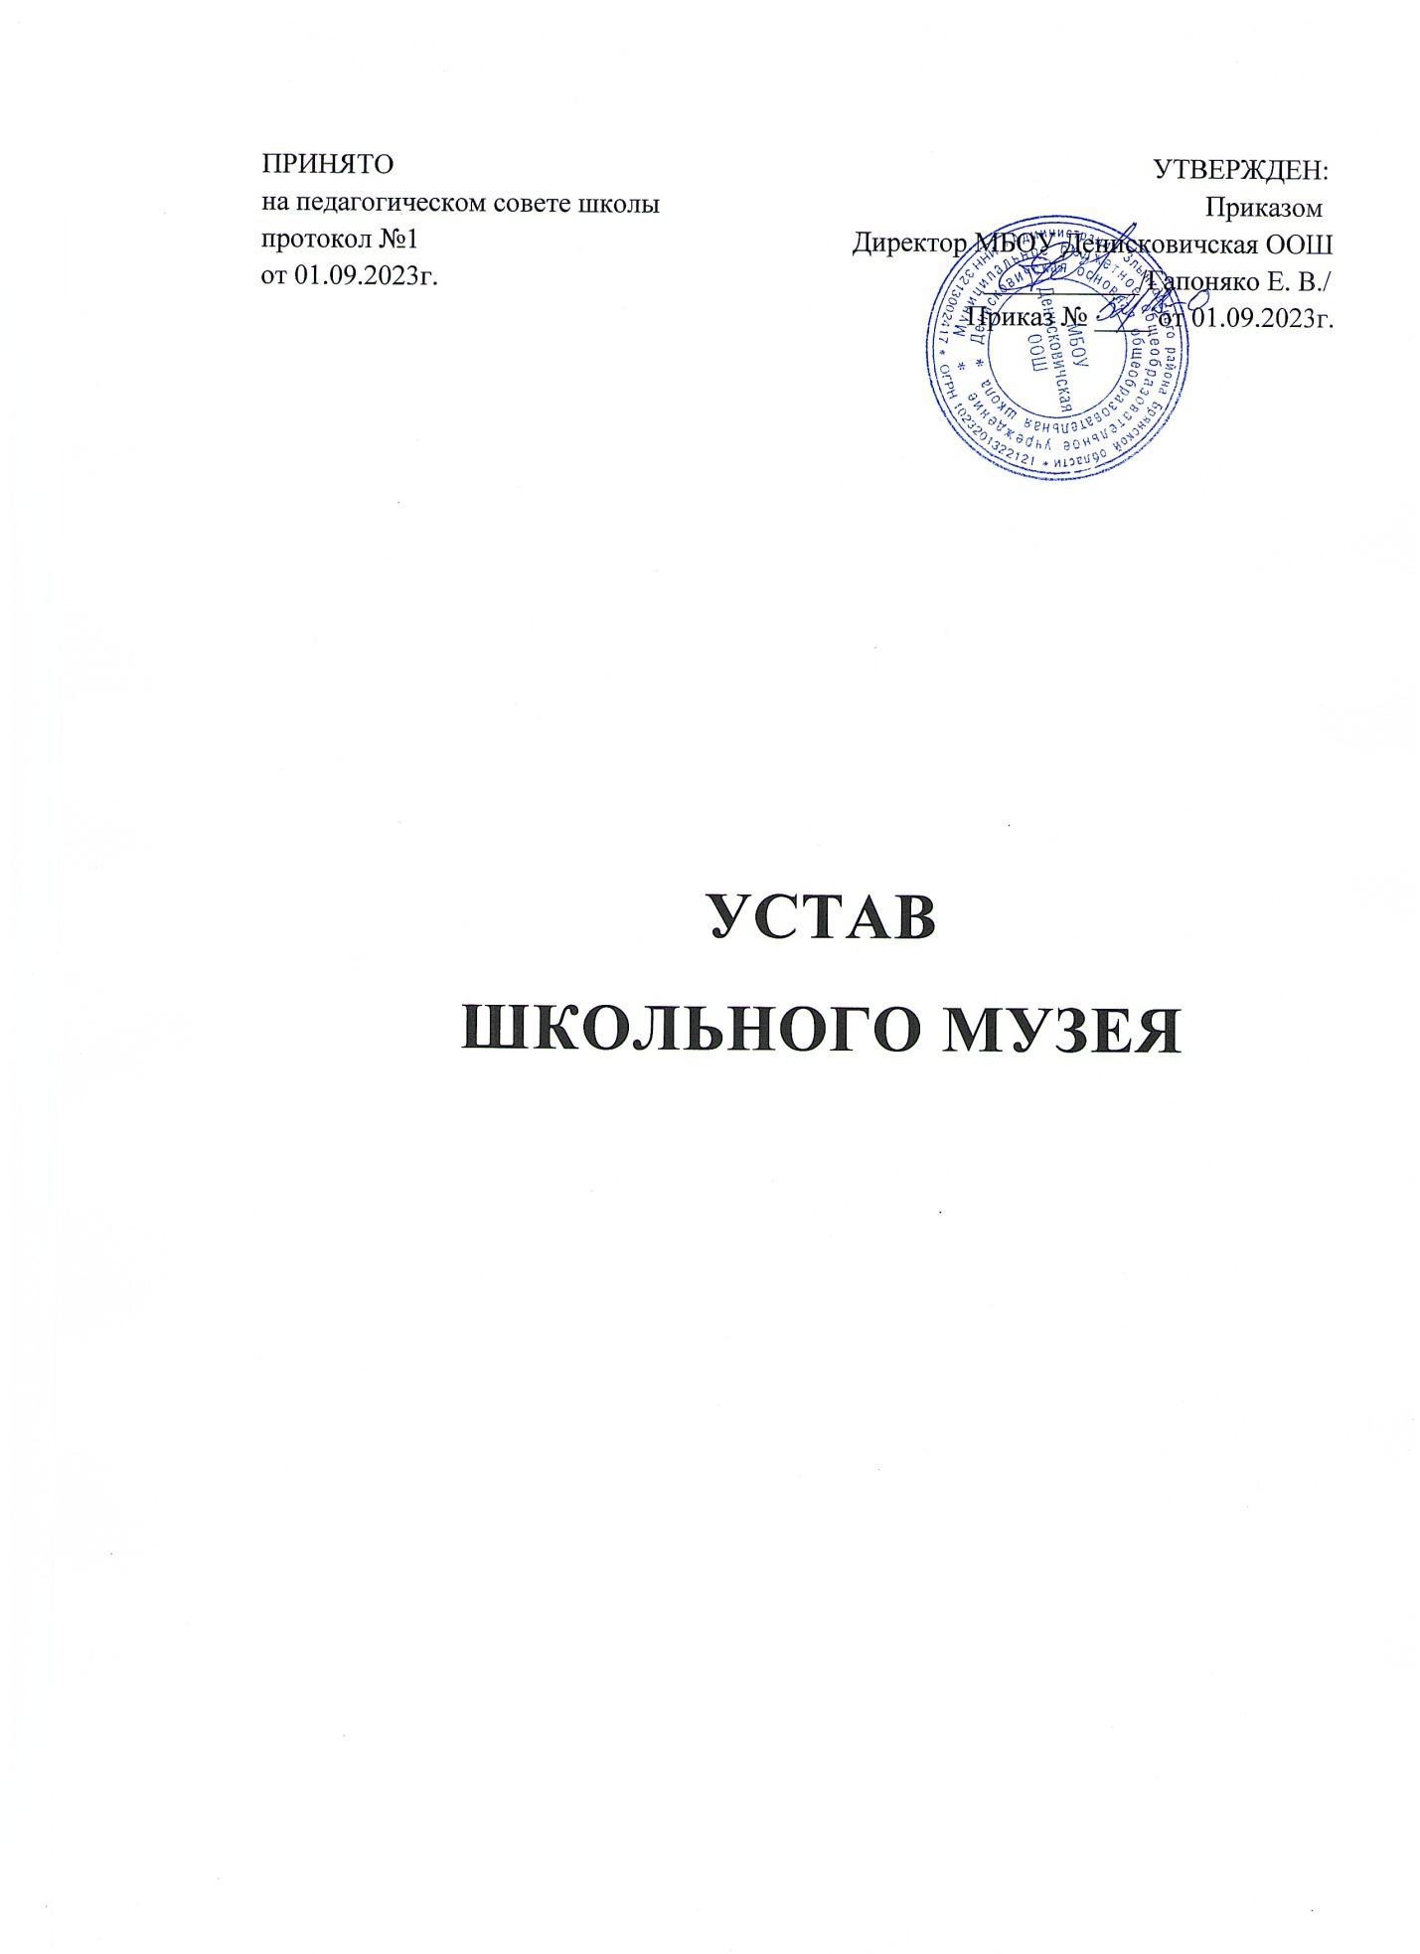

ПРИНЯТО УТВЕРЖДЕН:

на педагогическом совете школы Приказом

протокол №1 Директор МБОУ Денисковичская ООШ

от ­­­01.09.2023г. ___________/Гапоняко Е. В./

Приказ № ____ от 01.09.2023г.

**УСТАВ**

**ШКОЛЬНОГО МУЗЕЯ**

1. ОБЩИЕ ПОЛОЖЕНИЯ

1.1 Настоящий устав разработан на основ типового положения о школьном музее, законе РФ «О Музейном фонде Российской Федерации и музеях в Российской Федерации» от 24 апреля 1996.

1.2 Учредителем школьного музея является администрация МБОУ Денисковичской ООШ.

1.3 Школьный музей осуществляет основную деятельность за счет бюджетного финансирования из внебюджетных источников.

1.4 Школьный музей самостоятелен в осуществлении своей творческой, экономической деятельности, а так же в вопросах социального развития коллектива в пределах творческих и хозяйственных ресурсов.

1.5 Местонахождение, почтовый адрес школьного музея:

243604, Брянская область, Злынковский район, с. Денисковичи, ул. Злынковская, дом 1.

2. ЦЕЛИ, ПРЕДМЕТ И ВИДЫ ДЕЯТЕЛЬНОСТИ ШКОЛЬНОГО МУЗЕЯ

2.1 Школьный музей является хранилищем культурных ценностей, методическим, научно-просветительским учреждением.

2.2 Школьный музей осуществляет свою деятельность на основе самостоятельного разработанных и утвержденных учредителем годовых планов социально-культурного развития, массовой, научно-исследовательской, научно-просветительской работы; целевых и перспективных программ развития.

2.3 Основными целями школьного музея являются:

- Содействие реализации права человека на приобщение к ценностям истории, культуры, науки;

- Патриотическое, экологическое, духовное воспитание учеников школы;

- Пропаганда истории, культуры и природы региона.

2.4 Предметом деятельности школьного музея является:

- Хранение, изучение, реставрация и популяризация памятников материальной и духовной культуры, предметов искусства, природных объектов;

- Проведение научной, культурно-просветительской, экспозиционно-выставочной, экскурсионной, методической работы, сохранение культурного наследия;

- Собирательская деятельность, комплектование музейных фондов, их хранение;

- Музейное обслуживание посетителей (создание выставок, проведение экскурсий, массовых мероприятий, чтение лекций и т.п.).

3. ПРАВОВОЙ СТАТУС ШКОЛЬНОГО МУЗЕЯ

3.1 В целях реализации уставной деятельности школьный музей имеет право:

- Планировать и осуществлять свою деятельность, исходя из уставных целей заданий в пределах видов деятельности, предусмотренных настоящим Уставом;

- Владеть, пользоваться имуществом и средствами, находящимися у МБОУ Денисковичской ООШ, в оперативном управлении, в соответствии с действующим настоящим Уставом.

3.2 Школьный музей обязан:

- Осуществлять деятельность в соответствии с действующим законодательством РФ и настоящим Уставом;

- Участвовать в выполнении общегородских программ, соответствующих профилю музея.

4. ОРГАНИЗАЦИЯ ДЕЯТЕЛЬНОСТИ

4.1 Школьный музей обязан:

- Рассматривать и представлять на утверждение Учредителю годовые планы творческого, научного развития, отчитываться в их выполнении.

5. УПРАВЛЕНИЕ ШКОЛЬНЫМ МУЗЕЕМ

5.1 Управление школьным музеем осуществляется Учредителем, педагогом-руководителем, выборным музейным Советом из состава учащихся в соответствии с настоящим Уставом.

6. ПОРЯДОК ВНСЕНИЯ ИЗМЕНЕНИЙ В УСТАВ

6.1 Изменения и дополнения в Устав школьного музея вносятся общим собранием педагогического коллектива по согласованию с Учредителем.

7. РЕОРГАНИЗАЦИЯ И ЛИКВИДАЦИЯ ШКОЛЬНОГО МУЗЕЯ

7.1 Реорганизация и ликвидация школьного музея проводится в соответствии с гражданским законодательством РФ.

7.2 Учредитель после вынесения решения о реорганизации и ликвидации школьного музея несет ответственность за сохранение фондовых экспонатов музея.